***Игры на развитие пространственной ориентировки***

Знакомя ребёнка с окружающим пространством, необходимо научить его обращать внимание на важные детали. Чтобы воспитать у ребёнка более широкий взгляд на пространство необходимо использовать игры.  
  
Я предлагаю для вашего внимания несколько простых игровых упражнений:

***«Обезьянки»***

Цель. Упражнять детей в умении ориентироваться на собственном теле, и стоящего напротив товарища, при словесном обозначении активно использовать соответствующие пространственные термины.

Стоя попарно лицом друг к другу, определить сначала у себя, затем у товарища, левый глаз, правое ухо, левое колено и т.д

***«Что изменилось»***

Цель: научить находить предмет в пространстве, определяя его местонахождение словами *вверху, внизу, на, слева, справа, посередине, под и т.п.*

Комната куклы со всей обстановкой

На столе устроена комната куклы со всей обстановкой. Дети делают в ней перестановку. Ребенок (отгадывающий) должен сказать, как стоял тот или иной предмет и что с ним сделали. Например: , «Стул стоял слева от стола, а сейчас его поставили к окну» и т.д. . Когда дети усвоят правила и игровое действие, можно сделать 2-3 перестановки.

***«Магазин»***

Цель: Формирование умений детей определять словом положение того или иного предмета по отношению к другому

В этой игре могут принимать участие двое детей или две подгруппы детей. Они сидят друг напротив друга, отгородившись ширмой. У каждого одинаковый набор картинок (продукты, игрушки, канцтовары, одежда) и карточка, имитирующая полку магазина. Один ребёнок выкладывает картинки на своей карточке и называет место расположения каждой из них. Другой ребёнок старается воспроизвести всё в точности по инструкции. Затем, убрав ширму, дети могут сравнить оба «магазина».

***Игра «Наоборот» (назвать противоположное понятие)***

Игра с мячом. Взрослый говорит:

– Над окном.

Ребенок:

– Под окном.

К двери – от двери. В ящик – … Перед школой – … До города – … Перед машиной – …

Далеко – … Высоко – …Вверху – …Справа – …И т.д.

***Игра «Транспорт»***

Наблюдая за движением транспорта на улице, попросить ребёнка определить в какую сторону едет автобус, легковая машина, маршрутное такси и т.д.

***Шаги»***

Цель: определение пространственных направлений в процессе передвижения Взрослый предлагает задание: «Пройти от дивана до двери» и дает словесный инструктаж «3 шага вперед, повернись направо, 1 шаг вперед, повернись налево, 1 шаг вперед». И т. д. ***Игра «Поймай звоночек»***

Цель: развивать у детей быстроту и четкость реакции на звуковой сигнал при ориентировке в пространстве.

На ленту или веревочку, расположенную выше роста детей, привязывают звоночек. Ребенку предлагают внимательно посмотреть на его расположение и затем с закрытыми глазами поймать звоночек и позвонить. Предварительно несколько раз кружат, что, несомненно, осложняет выполнение предложенного задания.

***Игры со схемами***

***Упражнение «Найди домик»***

Цель. Закреплять умение соотносить схемы с изображением, отмечать на карте места расположения ориентиров и словесно обозначать их.

Ребёнку предлагают найти в домик в котором живет белочка, для этого он послеживает путь белочки по схеме

***"Разведчик"***

*Цель:* закреплять умение детей ориентироваться в пространстве детского сада в процессе передвижения, учить составлять маршрут своего пути, развивать память.

***"Куда прилетела божья коровка"***

Цель: учить ориентироваться в клеточном поле

У детей цветные полянки и плоскостная божья коровка. Педагог даёт инструкцию: божья коровка полетела на 4 клетки вверх, на одну клетку вниз и т. д. В конце проверяем на каком цветке она остановилась.

Эта игра хорошо готовит детей к графическому диктанту.

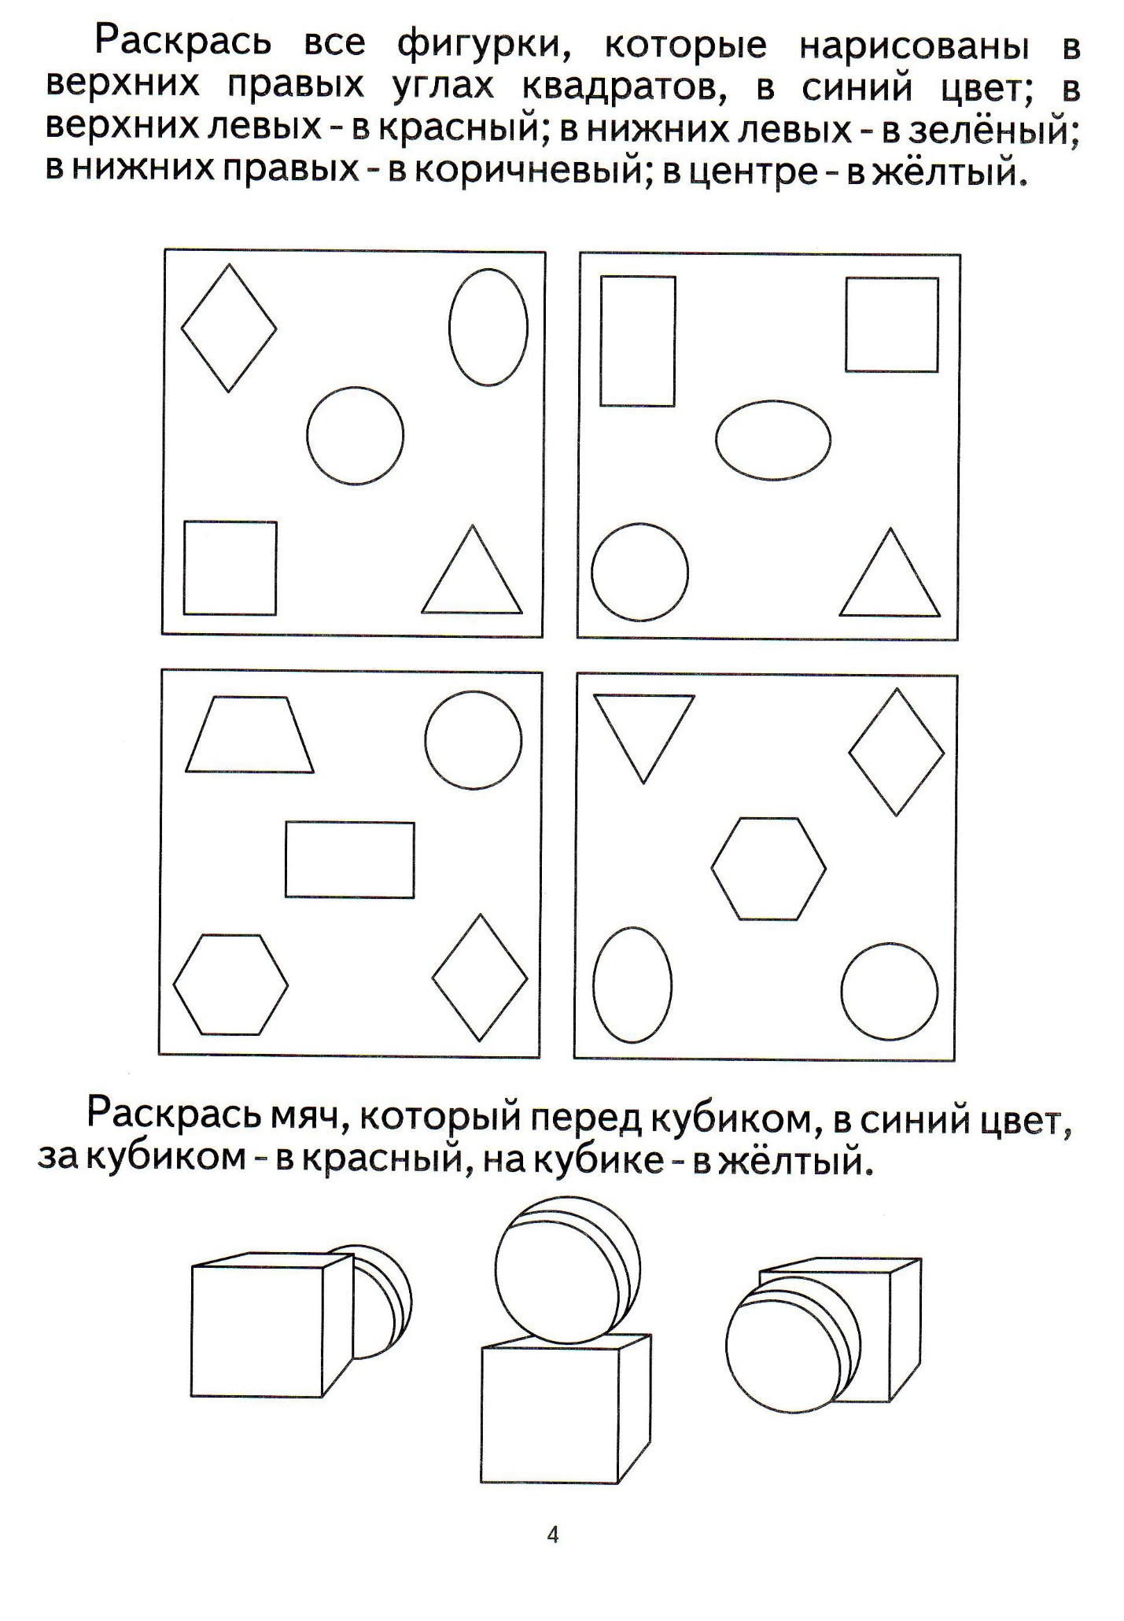Также помогают ребёнку научиться ориентироваться в пространстве и на листе бумаги : лабиринты, мозаика, рисование под диктовку по клеточкам (одна клетка вверх, две клетки вправо, одна клетка вниз, две клетки вправо и т.д.), самые разные конструкторы.

Главное, чтобы ребёнку было не только полезно, но и интересно!